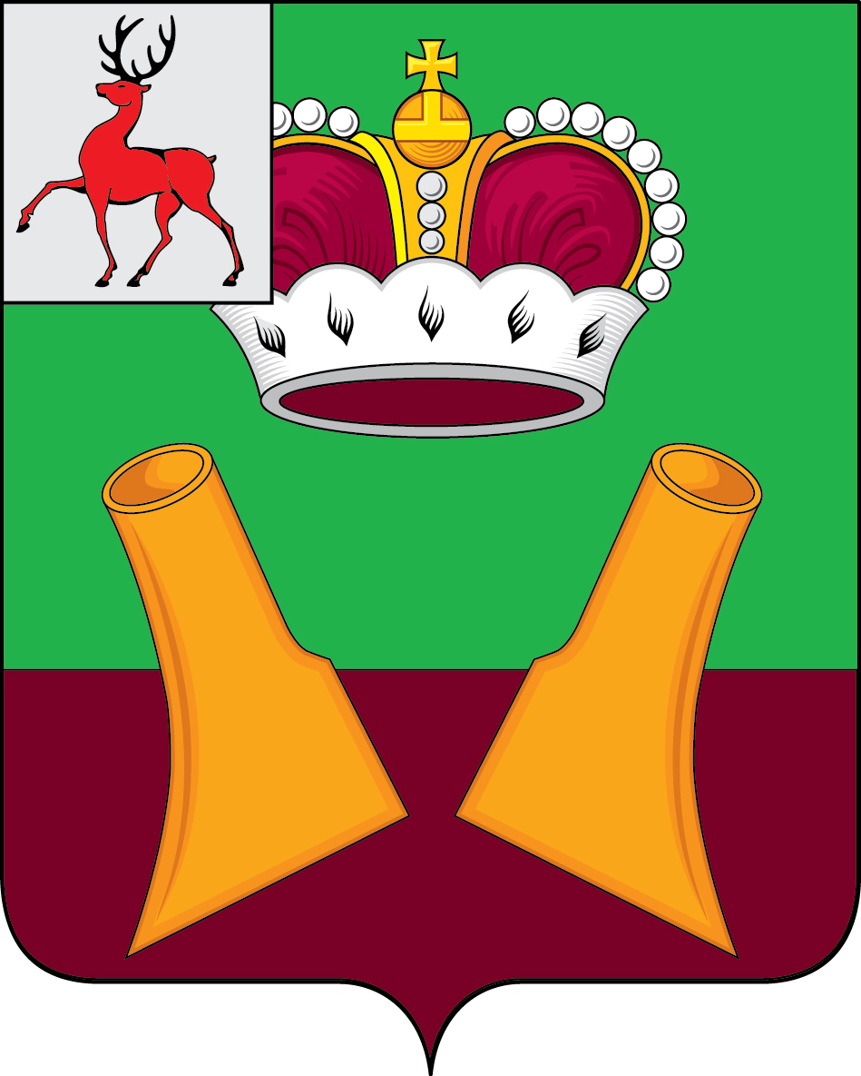

Глава местного самоуправления

Княгининского муниципального округа Нижегородской области

ПОСТАНОВЛЕНИЕ

от _ 30.06.2026 № 11

Об утверждении членов Общественной палаты Княгининского муниципального округа Нижегородской области

В соответствии с Положением об Общественной палате Княгининского муниципального округа Нижегородской области, утвержденным решением Совета депутатов Княгининского муниципального округа от 08.12.2022 № 66, с изменениями, внесенными решением Совета депутатов Княгининского муниципального округа от 28.03.2023 № 32, рассмотрев кандидатуры для включения в члены Общественной палаты Княгининского муниципального округа нижегородской области п о с т а н о в л я ю:
Утвердить 6 членов Общественной палаты Княгининского муниципального округа Нижегородской области:
Аверин  Иван Александрович | - генеральный директор ООО «КМ Агро»;
Гаврилова  Юлия Владимировна | - заместитель председателя первичной профсоюзной организации работников здравоохранения ГБУЗ НО «Княгининская ЦРБ» (по согласованию);
Прохорова  Наталья Сергеевна | - председатель Совета женщин Княгининского муниципального округа Нижегородского областного Совета женщин(по согласованию);
Слушков  Дмитрий Васильевич | - член Княгининского районного отделения Нижегородской областной организации Общероссийской общественной организации «Российский союз ветеранов Афганистана и специальных военный операций» (по согласованию);
Суслова  Марина Николаевна | - член Княгининской районной организации Нижегородской областной общественной организации ветеранов (пенсионеров) войны, труда, Вооруженных Сил и правоохранительных органов (по согласованию);
Цаплин  Сергей Леонидович | - председатель Княгининского районного отделения Нижегородской областной организации Общероссийской общественной организации «Российский союз ветеранов Афганистана и специальных военных операций» (по согласованию).
2. Опубликовать настоящее постановление в газете «Победа» и разместить на официальном сайте администрации Княгининского муниципального округа Нижегородской области в информационно-телекоммуникационной сети «Интернет».

Глава местного самоуправления округаЕ.А. Шамин

